Научно-практическая конференция
Малой академии наук школьников г. Уфы
Секция: лингвистика
Исследовательская работа
Культура речи – культура поведения
Сагитдинова Лиана
МОУ средняя общеобразовательная школа № 77, 8 класс

Научный руководитель:
учитель русского языка и литературы
Сайпирова Рима Ансафовна

Уфа 2009
Содержание
1.Введение 3
2.Кризис в языке 3
2.1. Англоязычные слова 3
2.2. Речевой этикет 4
2.3. Речь современных школьников 5
2.4. «Кушать. Есть. Жрать?» 6
3.Обращение 8

1. Введение

Почему в наше время возникла потребность в употреблении неких «паразитов», заимствований, жаргонов, арго, оборотов речи?
Дело в том, что наш великий и могучий русский язык находится, как и всё общество в целом, в состоянии кризиса. Об этом уже давно писали учёные, публицисты, писатели. И, наконец, несколько десятков лет назад был поставлен диагноз: «КАНЦЕЛЯРИТ».

2.Кризис в языке
Современное положение нашего родного языка становится всё хуже. Это заметно в падении речевой культуры, сокращении числа научных публикаций, исчезновении личной переписки, неразработанности новой документной системы и во многих других проявлениях. Причины кризиса, конечно, лежат в самой жизни: изменилось международное положение страны, именно поэтому сократилась база русского языка. Происходит научно-технический прогресс, благодаря которому люди стали общаться по телефону, а не в письмах – исчезает культура переписки. Мы отстаём от передовых стран в области информатики и передовых технологий, и это привело не только к широкому вторжению в нашу речь англоязычных слов, но и к тому, что целые области науки и техники развиваются не на русском, а на английском языке.
2.1 Англоязычные слова
Но есть и обстоятельства, зависящие от нас самих – отсутствие риторической этики. И это можно заметить, послушав, как говорят на радио и на телевидении, а также, читая газеты, журналы и книги, выпущенные в наши дни. Никогда раньше не было столько небрежности в языке, стольких опечаток в тексте.
Например, кричащие названия книг уважаемой Дарьи Донцовой. На каждом – пошлость, чрезмерная ироничность, а также смешение русского и английского языков.
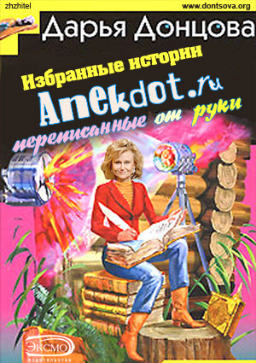


2.2 Речевой этикет в СМИ
Безусловно, в эфир вышло «живое слово», стало намного интересней, но тут-то и видно, насколько плохо люди владеют речью. Несомненно, компьютер упростил процесс книгопечатания, но при этом обнаруживается неграмотность корректоров. Конечно, прекрасно, что отменена политическая цензура. Но ведь это не значит, что можно печатать спокойно, не думая о последствиях, употреблять так называемую ненормативную лексику (должна существовать ответственность издателя и автора).
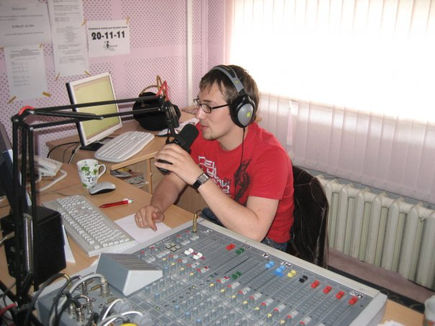
Сейчас, в нашей современной языковой ситуации, характерно развитие процессов, которые негативно сказываются на состоянии русского языка: сокращается издание книг на русском языке, значительно уменьшились их тиражи, рынок книг ущербен и примитивен; резко сократился выпуск серьёзных научных публикаций; не вполне отвечают потребностям современного российского общества преимущественно переводные системы; отстала нормализаторская работа: создание и распространение норм русского литературного языка не вполне отвечают потребностям современного общества.

2.3 Речь современных школьников

И действительно, стоит послушать разговор современных школьников (в особенности подростков), через слово – матерщина. Бесполезно ругать за это их самих, потому что так говорят многие люди, которых они уважают, в том числе и их родители. Более того, ненормативная лексика проникает и на телевидение и в печать.
Так как же бороться с таким диагнозом? Или наш могучий язык болеет хронической неизлечимой болезнью? Ан нет, дорогие! Вылечить нашу речь можно, но она будет нуждаться в усиленной охране и защите от всего, что грозит ей уничтожением, как окружающая среда. Но ведь среда, созданная самим человеком – это не природа, это – его культура. Язык – важнейший компонент культуры. Если осознанно отнестись к языку и его проблемам, многие беды можно ещё предотвратить. А именно – нужно помочь нашему языку стать снова могучим и великим.

Благодаря опросу, мы поняли, что есть над чем работать. Ведь на вроде бы простой вопрос «Как правильней – одеть или надеть?» 41% из 83% ответили верно. Всего меньше половины!

2.4. «Кушать.Есть.Жрать?»
А вопросом «Кушать, есть или жрать?» большинство были повергнуты в думу. К счастью, учащиеся понимают, что слово «жрать» в приличном обществе употреблять не корректно. Зато путались с «кушать» и «есть». Так что же норма? Кушать – есть – жрать… То, что слева, открывает ряд: высокое, торжественное, словно даже чуть нерусское. Кушать как будто вкушать… То, что справа, - разговорное и даже грубый их вариант. Таких вариантов всегда много, многоточия и прерывают их поток, но каждый может продолжить ряд. Среднее – всегда норма. Оно не столь величественно, как сосед слева, понемногу уходящее в прошлое, особенно в высоких своих формах; но и не так вульгарно, как сосед справа, которое ещё только добивается места под солнцем. И добьётся ли?
Так как всё-таки правильней? Ведь на такой вопрос на засыпку из 76% опрошенных правильно ответили лишь 27%. Как же понять, что норма, чтобы не попасть впросак в приличном обществе? Можно использовать такую «формулу» для того, чтобы запомнить правильные формы: кушать – есть – жрать. Среднее всегда будет нормой, всегда будет правильной формой употребления. Так что же нам делать? Как быть культурным и при этом знать, о чём именно мы говорим?
Ответственные задачи жизнь возлагает на уроки русского языка и литературы. Именно школа должна научить ребят культуре речи. Школа может и должна внести свой вклад в спасение русского языка, русской правильной речи. И, может быть, именно с позитивных изменений в языке начнётся возрождение страны, потому что язык – важнейшее свидетельство состояния души народа.
Другой путь, противоположный этому, - неприятие всего заимствованного, чужого, которое кажется чуждым, нерусским. Путь опасный, и важно это понять. Конечно, мы в мире не одни, и должны сохранить в нём активность, но это невозможно, если лишить свой язык развития и постоянного совершенствования. Одна из задач этой работы состоит как раз в том, чтобы показать, насколько гибок и динамичен наш язык, как идёт в ногу со временем, выражая изменения в жизни, в мыслях, в событиях, как отзывается на печали, тревоги и беды, которые нас постигали.
Чем лучше знаешь язык, тем больше вопросов. Ну, а способность задавать вопросы самому себе – привилегия интеллигентного человека. А вот уровень общей культуры народа всегда определяется тем, что в языке интересно ему сейчас. Было время, важным казалось, «как правильно писать» то или иное слово, затем – произношение слов, позже – правила построения речи, стиль и синтаксис, много говорили и спорили о правильности конструкций и сочетаниях слов. Теперь на очереди вопрос о том, как кратко и точно выражать свои мысли, как правильно понимать собеседника, вслушиваясь в речь, перебирая его аргументы; как активно участвовать в построении нормативного языка, чего настоятельно требует новое время. Нравственное развитие общества каждый раз, при любом повороте событий, отражаются на том, как понимают родной язык. Таков объективный исторический факт.
Увы, мы не знаем родной язык – мы только им пользуемся. Говорим, как птицы поют, - естественно и свободно, как придётся. Знать же язык, языком владеть – значит охватить сознанием не одну лишь пользу слов и грамматики, но проникнуть в изначальную суть, в красоту и в высокую правду речи, понять до конца, не ощущением только или чувством, но и разумом, волей. Понять, что именно язык – начало всех начал, что, приступая к делу, и совершая дело, и подводя итог, мы осмысляем всё это словом, передавая открытое для себя – другим.
Русский язык – очень гибкий, как говорят, самонастраивающийся инструмент познания. Столетиями мастера слова его совершенствовали, доводили до тонкости, создавая для нас не только грамматику и словарь, не одни образцовые тексты, но и сам механизм порождения, восприятия и развития новых слов и форм языка. Нельзя допустить ни утраты национально конкретного словесного образа в нём, ни трепетных движений эмоции, которые отражают личное нравственное чувство.
Какую же роль в решении этих задач могут сыграть уроки русского языка и литературы? Самую активную. Ведь именно в изучении этих предметов происходит соединение всего, чем богата русская литература – её высоких идеалов, - с сокровищами русского языка. Потому что на уроках русского языка и литературы язык предстаёт в его эстетической функции, как материал, из которого создаётся художественное произведение. А произведение словесности рассматривается как результат творческого использования языка, как искусство слова, как норма и образец владения языком.

Обращение
Сколько себя помню, я всегда задумывалась над словом, собственной речью. Но, сколько людей – столько и мнений о родном языке. Да и где он, этот язык?.. Его не увидишь, не коснёшься – как будто и нет его. Но, к счастью, он всё-таки есть, и каждый об этом знает…
Суть моих речей проста - мы должны сохранить язык в лучшем виде для наших потомков, поэтому его нужно оберегать. Разве Вам хочется, чтобы в будущем все люди нашей огромной страны говорили не на нашем родном, а на другом, чуждом, чужом для нас языке?.. Разве вам хочется, чтобы наш могучий язык иссяк, исчез, испарился? Думаю, что нет, надеюсь, что нет. Ведь как сказал в прошлом веке, как бы откликаясь, писатель Сергей Залыгин: «Без памяти на свой собственный родной язык он очень быстро перестанет быть самим собою, станет только по внешности русским, по существу же - явлением каким-то космополитическим, так как утеряет свою историю и в целом, и в отдельном слове, во фразе, в обороте, в идиоме».
А ведь нация, которая утеряет свой подлинный, свой исторический язык, утеряет, вероятно, и свою собственную психологию, порвёт со своими великими произведениями искусства. Отречётся от предков – добавим мы.

